|  |
| --- |
| **ESTUDO DA CARACTERIZACIÓN DA DEMANDA TURÍSTICA DE SANTIAGO DE COMPOSTELA**  **ANO 2016** |
| **CETUR**  **Universidade de Santiago de Compostela** |
|  |

**CETUR**

Centro de Estudos Avanzados

Parque de Vista Alegre

Rúa das Salvadas s/n

15782. Santiago de Compostela

Tfn-fax. 881 811 000

TFN 881 816 339 ext.16339

www.usc.es/cetur

cetur@usc.es

Coordinación e supervisión:

Prof. Dr. Miguel Pazos Otón

Realización:

Antonio Caeiro Bustelo

Traballo de campo:

Antonio Caeiro Bustelo

ÍNDICE

LISTA DE FIGURAS 5

LISTA DE CADROS 5

I.- INTRODUCIÓN 6

II.- METODOLOXÍA 6

Universo e tamaño da mostra 7

Mostra 7

Traballo de campo 7

III.- ORGANIZACIÓN DA VIAXE 10

A) Frecuencia da visita a Santiago 10

B) Lugar de procedencia 11

C) Motivo principal da visita/viaxe a Santiago 16

D) Atractivos de Santiago / Razóns de elección de Santiago como destino turístico 17

E) Como coñeceu o destino turístico de Santiago? 18

F) Organización da viaxe 19

G) Compañía da viaxe 20

H) Medio de transporte 21

IV.- ESTADIA 21

A) Duración de estadía 22

B) Tipo de aloxamento 22

C) Valoración do aloxamento 23

D) Actividades realizadas durante a estadía 24

E) Gasto 25

V.- VALORACIÓN DO DESTINO: GRAO DE SATISFACCIÓN 26

A) Percepción de Santiago como destino turístico atractivo e de interese 26

B) Recomendación 26

C) Repetición da visita 27

D) Grao de satisfacción 27

VI.- PERFIL SOCIOECONÓMICO 31

A) Por grupos de idade 31

B) Pola variable sexo 32

C) Por nivel de estudos 33

D) Pola situación socioprofesional 34

E) Por nivel de renda (ingresos mensuais da persoa entrevistada) 35

VII.- PRINCIPAIS CONCLUSIÓNS 36

LISTA DE FIGURAS

Figura 1. É a primeira vez que viaxa a Santiago? 10

Figura 2. Lugar de procedencia dos visitantes 11

Figura 3. Distribución do visitante segundo continente de procedencia 12

Figura 4. Distribución do visitante español segundo comunidade autónoma de procedencia 13

Figura 5. Focos emisores europeos 15

Figura 6. Motivo principal da viaxe a Santiago 16

Figura 7. Principais atractivos de Santiago 17

Figura 8. Medios de coñecemento de Santiago 18

Figura 9. Organización da viaxe 19

Figura 10. Compañía da viaxe 20

Figura 11. Medio de transporte 21

Figura 12. Tipo de aloxamento 22

Figura 13. Actividades realizadas durante a estadía en Santiago 24

Figura 15. Repetición da visita a Santiago 27

Figura 16. Valoración de elementos da cidade 28

Figura 17. Grupos de idade segundo o perfil do visitante 31

Figura 18. Perfil da demanda por sexo 32

Figura 19. Perfil da demanda por nivel de estudos 33

Figura 20. Perfil da demanda pola situación socioprofesional 34

Figura 21. Perfil da demanda por nivel de renda 35

Figura 22. Perfil do visitante 36

**LISTA DE CADROS**

Cadro 1. Ficha técnica da enquisa 7

Cadro 2. Por lugar de realización 8

Cadro 3. Por data de realización 8

Cadro 4. Distribución do vistante por lugar de procedencia 12

Cadro 5. Estrutura do mercado turístico interno en Santiago 14

Cadro 6 Noites en Santigo 22

Cadro 7. Valoración media do aloxamento 23

Cadro 8. Datos de gasto medio dos anos 2009, 2010, 2011 e 2012 25

Cadro 9. Valoración elementos da cidade 29

# I.- INTRODUCIÓN

O Estudo de Caracterización da Demanda Turística de Santiago de Compostela ten como principal obxectivo debuxar un perfil do visitante da cidade, en termos cualitativos, a partir da análise das principais variables relacionadas coa visita. En particular, as motivacións da viaxe, organización da mesma, caracterización da estadía, grao de satisfacción, principais atractivos e perfil sociodemográfico. Ten esencialmente un carácter continuo debido á necesidade de obter información en períodos temporais distintos, para observar os cambios na tipoloxía de visitantes da cidade ao longo do ano (e posteriormente entre distintos anos), e medir así posibles tendencias nalgún dos principais segmentos analizados. Neste sentido cabe resaltar a necesaria distinción entre o comportamento do turista e o excursionistas dentro da cidade, e tamén entre outros segmentos extraídos a partir da análise das motivacións principais da viaxe ou do lugar de procedencia, entre outros.

# II.- METODOLOXÍA

A metodoloxía de estudo baséase na realización dunha enquisa dirixida aos visitantes maiores de idade da cidade de Santiago. O cadro seguinte amosa os datos técnicos máis relevantes do traballo desenvolvido:

***Cadro 1. Ficha técnica da enquisa***

|  |  |
| --- | --- |
| **Universo** | Visitantes maiores de 18 anos |
| **Ámbito xeográfico** | Cidade de Santiago de Compostela |
| **Datas de realización** | Ano 2016 |
| **Tamaño poboación** | Tecnicamente infinito |
| **Tamaño da mostra** | Mostra realizada: 1.846 enquisas |
| **Erro anual dado os erros trimestrais** | (+/- ) 2,28% |
| **Procedemento da mostra** | Aleatoria simple, dividindo o tamaño da mostra por períodos de realización (trimestral e por semanas) |
| **Traballo de campo** | Toma de datos realizada en distintos Puntos de Interese Turístico da cidade (Catedral e entorno máis próximo, rúas e prazas da zona histórica, Alameda,...), seguindo o plan de mostraxe |

### 

### Universo e tamaño da mostra

O universo da enquisa está conformado polo conxunto de visitantes de Santiago de Compostela, maiores de idade, que viaxaron á cidade durante o ano 2016 por motivos turísticos. Neste sentido, e ante a ausencia de datos fiables en relación ao tamaño da poboación obxectivo, considerouse a necesidade de cuantificar a mesma como tecnicamente infinita desde o punto de vista estatístico, hipótese que permite obter unha mostra representativa a partir dun nivel de confianza razoable, e que ademais non incrementa substancialmente o tamaño da mesma a considerar en relación ao seu hipotético tamaño real.

### Mostra

A mostra obtense de forma aleatoria, distribuíndo proporcionalmente o volume de enquisas entre os distintos trimestres do ano, e dentro dos mesmos entre as distintas semanas, tratando de realizar unha distinción entre semana e fin de semana segundo o plan de mostraxe. Nalgún dos trimestres analizados a distribución do volume total de enquisas non é totalmente proporcional debido á existencia de períodos vacacionais significativos que reclamaban neste caso unha atención especial por canto a cidade recibe proporcionalmente un maior volume de visitantes: Semana Santa, Festividade do Apóstolo, Nadal, diversas “pontes” do ano,...

### Traballo de campo

O traballo de campo desenvolveuse na súa totalidade en distintos puntos de interese turístico da cidade, onde a frecuencia de paso dos visitantes é relativamente elevada. Esta hipótese foi corroborada a medida que as sucesivas análises trimestrais amosaban que a maior parte dos visitantes da cidade pasaban por determinados puntos do centro histórico (Prazas do Obradoiro, Praterías, A Quintana, Cervantes e O Toural, ou rúas do Franco, Raíña, Vilar, Nova ou Caldeirería, entre outras), lugares onde se concentrou a maior parte dos esforzos na recollida de datos.

O resultado final do traballo realizado resúmese nos dous seguintes cadros:

### Cadro 2. Por lugar de realización

|  |  |  |  |
| --- | --- | --- | --- |
| **Enquisas - Lugar de realización** | | **Nº** | **%** |
| Puntos de Interese Turístico | Catedral e entorno | 962 | 51,5% |
| Resto cidade histórica | 698 | 38,3% |
| Cidade extramuros | 186 | 10,2% |
| **Total** | **1.846** | **100,0%** |

A práctica totalidade das enquisas foron realizadas, tal como se comentou anteriormente e se establecía no plano de mostraxe, en distintos puntos de interese turístico da cidade, localizados case todos eles na cidade histórica.

### Cadro 3. Por data de realización

|  |  |  |
| --- | --- | --- |
| **Enquisas – Mes de realización** | **Nº** | **%** |
| Xaneiro | 103 | 5,6 |
| Febreiro | 116 | 6,3 |
| Marzo | 166 | 9,0 |
| Abril | 163 | 8,8 |
| Maio | 136 | 7,4 |
| Xuño | 178 | 9,6 |
| Xullo | 193 | 10,5 |
| Agosto | 243 | 13,1 |
| Setembro | 164 | 8,9 |
| Outubro | 192 | 10,4 |
| Novembro | 110 | 6,0 |
| Decembro | 82 | 4,4 |
| **TOTAL** | **1.846** | **100,0%** |

Por datas de realización observamos que o reparto de número de enquisas responde á necesidade de acadar un mínimo de representatividade por trimestre, e dentro de cada un deles por meses e semanas. Desta maneira, e segundo o establecido no plano de mostraxe, realizáronse unha media de 154 enquisas por mes, agás nos correspondentes ao último trimestre onde o menor número de turistas modificou substancialmente o reparto equitativo previsto. En calquera caso, isto non diminúe a representatividade por trimestre, aspecto esencial para observar a evolución dos datos.

Esta primeira análise do perfil característico do visitante da cidade de Santiago inclúe o estudo das principais variables de caracterización do mesmo, con carácter xeral, e tamén unha aproximación ao comportamento dalgún dos principais segmentos de demanda considerados. En concreto, a segmentación realízase en función de:

* Perfil do visitante, distinguindo entre turistas e excursionistas
* Motivación principal da viaxe (trátase dun xeito diferenciado aqueles que veñen á cidade con motivos de vacacións ou ocio). Esta segmentación posibilita caracterizar o perfil do visitante vacacional de Santiago.
* Por lugar de procedencia, diferenciando nos casos que así sexa relevante entre o visitante doméstico e o estranxeiro.

Nalgunhas das variables de estudo integradas na enquisa non se efectúa a correspondente segmentación en función das variables anteriores. Nuns casos débese fundamentalmente a que tal segmentación considérase a efectos estatísticos pouco ou nada significativa, por canto a representatividade dos resultados é practicamente nula. Noutros casos a realización da operación estatística non aporta resultados significativamente diferentes do caso xeral e, por tanto, o comportamento da variable segmentada é similar ou igual á variable en orixe.

Con carácter complementario, e aproveitando a posibilidade que ofrece dispoñer de datos a nivel trimestral, realízase unha comparativa intertemporal do comportamento observado en cada unha das variables analizadas.

A presentación dos resultados estrutúrase nunha serie de capítulos máis ou menos homoxéneos que agrupan un conxunto de variables de caracterización e/ou comportamento do visitante de Santiago, variables extraídas directamente da análise da enquisa. Os grandes capítulos son:

* Organización da viaxe
* Caracterización da estadía
* Valoración do destino turístico
* Perfil sociodemográfico

# III.- ORGANIZACIÓN DA VIAXE

Neste capítulo do informe abórdanse diferentes cuestións relacionadas coa organización da viaxe. En concreto, algunhas das variables que aquí se analizan fan referencia á frecuencia da visita, procedencia, motivacións e razóns da viaxe a Santiago,... e algúns outros máis específicos da propia organización (consulta de medios publicitarios, compañía da viaxe, medio de transporte utilizado, forma de organización,...)

### A) Frecuencia da visita a Santiago

Unha primeira cuestión a abordar na análise da visita a Santiago é a frecuencia da mesma, isto é, observar en que medida o visitante realiza a viaxe por primeira vez á cidade ao longo do ano 2016 ou se, polo contrario, está a repetir visita. Este factor, ademais de servir de elemento contextualizador do perfil do visitante, configúrase tamén como unha das variables que axudan a medir o grao de satisfacción da visita á cidade, aspecto que se abordará en capítulos posteriores.



***Figura 1. É a primeira vez que viaxa a Santiago?***

Neste sentido, a partir dos datos reflectidos no gráfico anterior, obsérvase que máis da metade dos enquisados (56,9%) viñeron a Santiago por primeira vez no ano 2016, mentres que a porcentaxe restante (43,1%) xa o fixera nalgunha ocasión con anterioridade, ben neste mesmo ano ou ben en anos anteriores.

O excursionista é o que amosa unha maior repetición da súa visita a Santiago xa que algo menos da metade dos enquisados xa viñera á cidade nalgunha ocasión con anterioridade. Se ben cabe sinalar que o numero de excursionistas que xa coñecían o destino de Santiago de Compostela sufre un pequeno aumento (2,1%) con respecto o ano 2015.

A liña do anterior, o grao de repetición da visita do turista tamen e superior este ano se o comparamos co 2015: aproximadamente o 41,1% repite viaxe a Santiago no 2016, sendo un 4,4% superior ao do ano pasado.

### B) Lugar de procedencia

***Figura 2. Lugar de procedencia dos visitantes***



Con respecto ao lugar de procedencia dos visitantes obsérvase que este ano menos da metade (en particular un 47,6% do total) son de procedencia española, incluíndo o 6,3% procedente da Comunidade galega. No lado contrario, o 52,4% teñen como lugar de orixe algún punto do estranxeiro, sendo o 36,3% procedente doutros países europeos e 16,1% de fóra de Europa. Estas cifras confirman un leve aumento de pouca significacion en termos relativos da enquisa, do turismo estranxeiro en Santiago en relación co ano 2015, cando o turismo internacional tiña un menor peso porcentual co 50,9% do total de visitantes.

### Cadro 4. Distribución do visitante por lugar de procedencia





###### Na comparativa respecto ao ano 2015 podemos observar que o cambio máis salientable na procedencia dos visitantes prodúcese xustamente no aumento de 1,8% do turismo correspondente a categoría “Resto de Europa”. Os visitantes galegos aumentaron levemente a súa representación en termos relativos respecto o 2015, e pola contra os visitantes de fora de Europa mantiveron a sua representación en termos relativos. Co que se considera que un dos cambios significativos mais importantes neste sentido e o aumento de persoas do resto de Europa en detrimento dos visitantes do Resto de España entre ámbolos dous anos. Lembramos que son datos relativos polo que non se consideran os valores absolutos.

***Figura 3. Distribución do visitante segundo continente de procedencia***

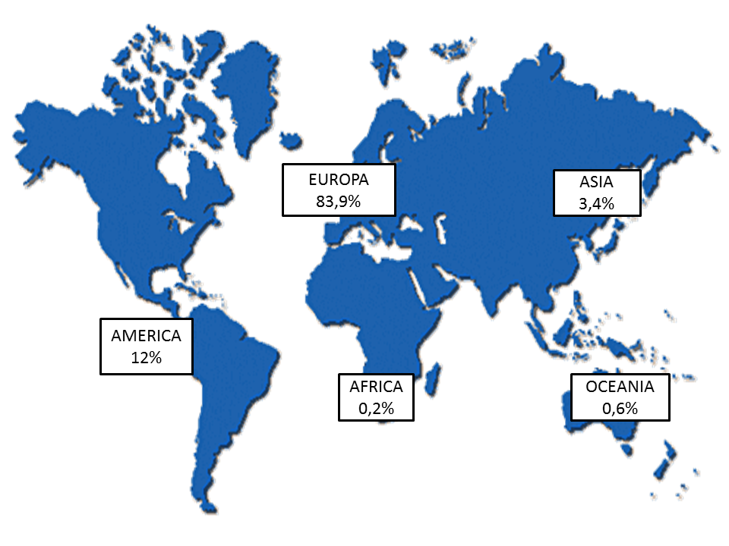

Analizando a distribución dos visitantes segundo o continente de procedencia, obsérvase o gran peso da viaxe de proximidade, o que determina a alta porcentaxe que supón o continente europeo (83,9%). América representa o segundo maior emisor de visitantes (12%), seguido de Asia (3,4%). Oceanía e África soamente o 0,6% e 0,2% da demanda turística de Santiago no 2016, respectivamente.

Segmentando un pouco máis a análise, e centrando a mesma no turismo doméstico ou de procedencia nacional, obsérvase que son as comunidades de Madrid (14,7%), Andalucía (14,5%), Cataluña (11,6%) e Castela e León (8,9%) as que envían a maior cantidade de visitantes a Santiago. A porcentaxe restante distribúese no resto de comunidades autónomas do Estado, entre as que destacan principalmente a Comunidade Valenciana (8,2%) e Asturias (6,4%)

***Figura 4. Distribución do visitante español segundo comunidad autónoma de procedencia***

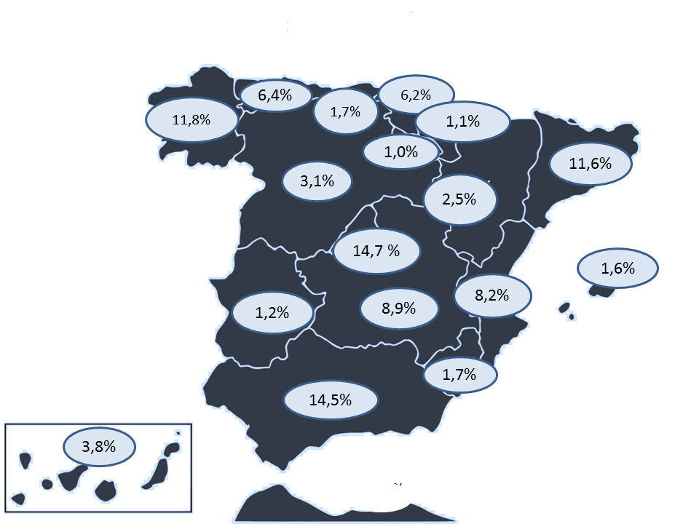

Se poñemos en relación os datos anteriores co volume de poboación en orixe, isto é, co volume de poboación censado durante o ano 2016 por comunidades autónomas, obtemos unha nova estrutura do mercado turístico por lugar de procedencia. Esta perspectiva pon en relación, polo tanto, o volume de visitantes recibidos co total da poboación en orixe para cada unha das comunidades autónomas. É unha medida do esforzo que en termos poboacionais realiza cada comunidade autónoma.

O cadro seguinte resume a estrutura do mercado turístico da cidade de Santiago por lugar de procedencia en función das dúas ópticas comentadas.

### Cadro 5. Estrutura do mercado turístico interno en Santiago



***Fonte dos datos poboacionais: Instituto Nacional de Estatística (INE)***

Deixando á marxe Galicia, que como cabería agardar é a comunidade autónoma que realiza un maior esforzo de emisión de visitantes á cidade de Santiago en función do volume de poboación en orixe atopamos que son Castela e León, Asturias, País Vasco e Rexión de Madrid aquelas comunidades que envían un maior fluxo de visitantes a Compostela. Obsérvase por tanto que son os territorios localizados no norte peninsular, xunto coa capital, os principais puntos de orixe do turismo doméstico da cidade de Santiago en canto ao esforzo en termos da poboación se refire.

No que atinxe ao turismo estranxeiro, o gráfico seguinte amosa a distribución dos países de orixe pertencentes ao continente europeo.

***Figura 5. Focos emisores europeos***



Dentro do continente europeo, destácanse como principais focos emisores, por esta orde: Alemaña (7,8%, sendo 8,3% en 2015), Reino Unido (4,7%, sendo o 4,9% en 2015) Portugal (4,6%, mismo dato que en 2015), , Italia (4,5%, sendo o 3,9% en 2015) e Francia (4,3%, sendo o 3,7% en 2014). O resto de Europa representa un 11,1%. No que atinxe o segmento de demanda pertencente a outros países polo resto do mundo, cabe destacar a participación siginificativa na cantidade de visitantes procedentes do continente americano, principalmente aqueles que veñen de Estados Unidos, que representan o 3,4% (3,7% en 2015) do total dos enquisados e Brasil (2,3 %, sendo tamén un 2,3% en 2015) e Arxentina (2,3%, sendo un 2,2% en 2015) . Asia, cada ano presenta unha importancia relativa cada vez maior, constituíndo un importante mercado emerxente, responsable polo envío do 3,4% dos turistas que visitaron Santiago neste 2016. Destaca, entre os países asiáticos, Corea do Sur (1,4%, sendo o 1,3% no 2015), Xapón (0,8% sendo 1,1% pasado) e China (0,7 %, igual ca no ano 2015). Sinalar a chegada de visitantes de novos mercados emisores como Malasia, India, Indonesia ou Filipinas.

### C) Motivo Principal da visita/ viaxe a Santiago

***Figura 6. Motivo principal da viaxe a Santiago***



En termos xerais, o visitante de Santiago vén á cidade principalmente por motivos vacacionais ou de ocio. Así o afirma un 42,9%, mentres que a porcentaxe restante distribúese nunha serie de motivacións de distintas características (peregrinaxe, congresos, visita a familiares e amigos, etc.). Tras a principal motivación destaca entre todas elas a peregrinaxe a Santiago, motivo da visita dun 30,2% do total de enquisados.

Respecto dos anos anteriores seguese mantendo a importancia relativa dos turistas vacacionais, e da peregrinaxe como principais motivacións da visita a Santiago de Compostela.

### D) Atractivos de Santiago / Razóns da elección de Santiago como destino turístico

### Figura 7. Principais atractivos de Santiago



A Catedral e o seu contorno máis próximo, en primeiro lugar, o conxunto da cidade histórica e o Camiño de Santiago son os principais atractivos turísticos da cidade de Santiago e a razón principal da visita á mesma. Así o afirman o 76,7%, 60% e o 41% do total de visitantes, respectivamente. Outros elementos valorados positivamente son a gastronomía, atractivo que sinalan o 36% de visitantes e o ambiente tranquilo e hospitalario da cidade (20,9%).

Na comparativa respecto dos resultados obtidos no 2015, observamos que apenas sufren variacións os items que definen a Santiago de Compostela como destino turístico.

### E) Como coñeceu o destino turístico de Santiago?

### Figura 8. Medios de coñecemento de Santiago



Entre as opcións que máis visitantes enquisados destacaron como medios de coñecemento de Santiago están a experiencia propia (materializada no coñecemento da cidade de toda a vida – 56,0% ou ben noutras visitas realizadas con anterioridade – 37,1%). A recomendación de familiares e amigos tamén figura como importante medio de coñecemento de Santiago (39,1%). Destacar a importancia relativa do Camiño de Santiago a hora de coñecer Santiago de Compostela, sobre todo para os visitantes estranxeiros (24,6%). Outras vías cun índice de resposta elevado son Internet (16,7%), a través de blogs e redes sociais e Cine e Literatura (10,3%). No lado contrario, obsérvase unha participación cada vez mais modesta das canles de comunicación clásicas, como Axencias de Viaxes, que este ano presentou unha porcentaxe de 2%, ou a través de folletos e anuncios (1,3%). O 6,1% dos enquisados afirmou ter coñecido Santiago a través de outras vías de información.

En liñas xerais, e salvando as posibles diferenzas apreciadas nas porcentaxes, son estas as principais vías ou medios de coñecemento de Santiago como destino turístico ao longo deste ano.

### F) Organización da viaxe

***Figura 9. Organización da viaxe***



No que respecta á organización da viaxe, un 89,2% dos visitantes da cidade de Santiago afirma que realiza a organización e preparativos da viaxe pola súa conta, sen mediar nin contratar os servizos de terceiras persoas ou intermediarios (axencias de viaxes, empresa ou asociacións,...). Desta porcentaxe un 57% sinala que utiliza internet na organización da viaxe. A xestión a través da axencia de viaxes (para a contratación do transporte ou aloxamento principalmente) é a fórmula utilizada por un 6% do total de visitantes.

Comparando cos datos dos anos anteriores o máis salientable é o mantemento con leves variacións dos visitantes que organizan a súa viaxe a través de internet (un 64,5% no 2013, un 60,1% no 2014,un 59,7% no 2015 e un 57% no 2016).

G) Compañía da viaxe

Neste apartado abórdase un dos aspectos da organización da viaxe: a compañía, isto é, como e en compañía de quen realizan os visitantes consultados a súa visita a Santiago.

### Figura 10. Compañía da viaxe



Así, analizando os datos reflectidos no gráfico anterior, obsérvase que a viaxe só é a alternativa máis frecuente na visita a Santiago (así o afirman un 31,1% do total de visitantes), mentres que en segundo lugar destaca a modalidade de viaxar en parella (un 25,7% da mostra). Outras modalidades tamén bastante frecuentes: coa familia (18,6%) e con amigos (17,9%). Un 4,7% dos visitantes viaxan en grupo organizado e tan só un 1,7% viaxa con compañeiros de traballo.

Facendo a comparativa cos anos anteriores, extráese principalmente o mantemento do liderado daqueles que viaxan sós, cifra que vén condicionada fundamentalmente pola importancia dos peregrinos aínda que tamén hai que ter en consideración o estilo de vida onde as viaxes dese tipo son cada vez máis frecuentes ou tamén por viaxes de negocios e congresos. A importancia significativa dos que viaxan en familia ou con amigos mantense se ben rexistran pequenos aumentos.

H) Medio de transporte

O derradeiro apartado deste capítulo ten a ver co medio de transporte utilizado na viaxe a Santiago.

### Figura 11. Medio de transporte



No ano 2016 destácase como principal medio de chegada a Santiago os que utilizan o vehículo propio (28,9%) e os que o fan a pé (25,6%). O vehículo propio cobra maior peso debido ao número de turistas domésticos que chegan por este medio mentres que a importancia dos visitantes que chegan a pe debese aos peregrinos que veñen a Santiago realizando o Camiño. O avión, cun 19,6% e outro dos medios preferidos polos visitantes para chegar a Santiago. Outras modalidades teñen un peso significativamente inferior. Cabe destacar que os menos utilizados son o autobus de liña regular (4,4%), os autobuses contratados (3,8%), e a bicicleta (3,4%).

# IV.- ESTADIA

Neste apartado do informe do estudo de caracterización da demanda turística correspondente ao ano 2016 abórdanse as cuestións máis específicas do turista por canto son precisamente eles os que, por definición, pernoctan cando menos unha noite na cidade. Neste ano, os turistas representaron o 71,6% da demanda turística da cidade de Santiago, mentres o restante (28,4%) foron excursionistas. Houbo algunha variación respecto os anos anteriores: en 2015 a proporción era de 71,8% de turistas mentres que en 2014 era de 72,6%.

### A) Duración de estadía

En base aos datos extraídos da enquisa, a estadía media do turista na cidade de Santiago durante este ano é de 2,1 noites, cifra que sufriu unha variación negativa respecto do pasado ano 2015, cando o número de pernocatións era de 2,3. Nos anos 2014 e 2013 a estancia media registrada era de 2,2 e 2,3 repectivamente.

### Cadro 6. Noites en Santiago

|  |  |
| --- | --- |
|  | **Porcentaxe** |
| * **1 noite** | 31,8% |
| * **2 noites** | 31,4% |
| * **3 noites** | 14,4% |
| * **Máis de 3 noites** | 22,4% |

A distribución porcentual amosa que aproximadamente o 63,2% dos turistas de Santiago pernoctan unha ou dúas noites na cidade, mentres que a porcentaxe restante (36,8%) faino 3 ou máis noites.

En canto ao tempo que permanecen na cidade os excursionistas, a cifra promedio é de 6,5 horas, frente a 6,8 de horas no ano 2015. Nos dous anos anteriores (2013 e 2014) era 6,3 e 5,8 horas respectivamente.

B) Tipo de aloxamento

### Figura 12. Tipo de aloxamento



Os hoteis son a tipoloxía de aloxamento máis utilizada (37%). A porcentaxe restante distribúese noutras modalidades entre as que destacan sensiblemente os albergues[1] (19,5%), os hostais/pensións (17,5%), e casas de familiares e amigos (11%).

C) Valoración do aloxamento

Este último apartado referido ao aloxamento recolle as valoracións de distintos ítems relacionados co mesmo, en particular, as cuestións relativas á comodidade e confort, servizo e atención do persoal.

En conxunto, a valoración media do aloxamento na cidade de Santiago é bastante satisfactoria:

* A localización e o entorno
* O confort e a comodidade
* O servizo e atención do persoal
* A limpeza e hixiene do establecemento
* En xeral, a relación Calidade / Prezo do aloxamento

A puntuación media asignada a cada un dos ítems sinalados anteriormente así o corrobora. En concreto, e tomando os valores medios de cada un deles segundo as puntuacións recollidas na enquisa (1: Moi mal; 5: Moi ben) a valoración é a seguinte:

### Cadro 7. Valoración media do aloxamento

|  |  |
| --- | --- |
|  | **2016** |
| * **A localización e o entorno** | 4,3 |
| * **Confort / Comodidade** | 4,1 |
| * **Servizo e atención do persoal** | 4,2 |
| * **Limpeza e hixiene do establecemento** | 4,3 |
| * **A relación Calidade / Prezo** | 4,3 |

Todos os elementos sinalados no cadro anterior merecen unha valoración notable, posto que todas as puntuacións están entre o 4 e o 5 (opinión boa), destacando se cadra a relación calidade/prezo e a limpeza e hixiene do establecemento, algo mellor valoradas que o resto.

Rematado este apartado, resta agora analizar dúas cuestións básicas da estadía en Santiago: as actividades desenvolvidas na cidade, e o nivel de gasto realizado. Ditas cuestións son de común interese para o total de visitantes de Santiago, isto é, tanto para os turistas como para os excursionistas.

D) Actividades realizadas durante a estadía

### Figura 13. Actividades realizadas durante a estadía en Santiago



A visita á Catedral e o seu entorno histórico-artístico así como comer nalgún restaurante son as actividades que practicamente realizan todos os visitantes na súa estadía na cidade (así o sinalan o 95,7% e 85,8%, respectivamente). Nun segundo termo, o 58,9% aproveita a visita para facer compras e o 45,8% visita parques da cidade.

En porcentaxes algo menores, os visitantes de Santiago complementan a súa estadía na cidade co ocio nocturno (aproximadamente un 30,9%), coa visita á zona nova da cidade (26,5%) ou a algún centro cultural (26,3% do total). Todavía en menor medida, asisten a algunha actividade cultural, realizan algunha excursión fóra da cidade e participan nunha visita guiada pola cidade (11%, 7,5% e 7,3%, respectivamente).

***E) Gasto***

Unha das variables de maior interese na caracterización do comportamento do visitante de Santiago é o gasto realizado durante a súa visita á cidade, aspecto este que, entre outras cousas, serve de base para medir ou estimar o impacto económico do turismo na cidade.

No cadro seguinte recóllense as cifras de gasto medio por persoa e día para o visitante ao longo dos últimos catro anos:

### Cadro 8. Datos de gasto medio dos anos 2010, 2011, 2012 e 2013

|  |  |  |  |  |
| --- | --- | --- | --- | --- |
|  | **2013** | **2014** | **2015** | **2016** |
| * **Turista** | 55,53 € | 54,21 € | 58,23 € | 56,29 € |
| * **Excursionista** | 25,68 € | 23,95 € | 28,96 € | 26,93 € |
| * **Visitante** | 48,18 € | 47,42 € | 53,45 € | 51,26 € |

Durante o ano 2016 o gasto medio diario realizado polo visitante na cidade de Santiago foi de **51,26** euros. Esta primeira valoración amosa unha redución do gasto respecto do realizado polos visitantes nos anos anteriores.

Desglosando e diferenciando entre turistas e excursionistas vemos que o gasto dos primeiros (os que pernoctan na cidade) é bastante superior (**56,29** euros) que os dos segundos (**26,93** euros), sendo ambos tamén inferiores a respecto dos anos anteriores.

Como conclusión, o descenso do gasto medio dos visitantes en Santiago pódese deber entre outros motivos ás seguintes apreciacións: o contexto actual de crise económica, o incremento do número de excursionistas, o maior peso de focos emisores domésticos cun menor gasto que os internacionais, ao descenso do gasto en compras ou á menor importancia relativa dos hoteis fronte a outras formas de aloxamento.

# V.- VALORACIÓN DO DESTINO: GRAO DE SATISFACCIÓN

Neste apartado inclúense unha serie de variables que miden en termos xerais o grao de satisfacción do visitante (percepción de Santiago, recomendación, repetición da visita,...) así como a valoración de Santiago como destino turístico.

A) Percepción de Santiago como destino turístico atractivo e de interese

A práctica totalidade dos visitantes que viñeron a Santiago no ano 2016 consideran que a cidade é un destino turístico atractivo e de especial interese (un 98,4% do total). Este nivel de satisfacción é xenérico en todos os meses ou períodos do ano.

B) Recomendación

De forma equivalente, o 97,5% do total de visitantes da cidade afirma que recomendaría a viaxe a Santiago a terceiras persoas.

C) Repetición da visita

### Figura 15. Repetición da visita a Santiago



No que respecta ao interese ou intención por repetir visita á cidade, a gran maioría dos visitantes (en particular o 89,7% do total) responde afirmativamente a esta cuestión, isto é, sinala que repetiría viaxe a Santiago (un 66,9% con seguridade e un 22,8% con certa probabilidade). Un 0,5% afirma con seguridade que non ten intención de repetir a visita á cidade.

### D) Grao de satisfacción

Un último punto a considerar dentro deste apartado de satisfacción global do visitante é a valoración asignada a distintos elementos ou ítems que configuran a oferta turística da cidade, desde distintos ámbitos ou puntos de vista da mesma.

***Figura 16. Valoración elementos da cidade***



***Cadro 9. Valoración elementos da cidade***



*A *satisfacción global* é unha opinión do enquisado na que aporta unha valoración co conxunto da cidade.

A *valoración media* é o promedio de cada un dos valores sinalados polo enquisado.

Así, tomando os datos referentes á valoración individualizada, podemos concluír que:

* En primeiro lugar, ítems como a Hospitalidade e Amabilidade xunto con Restauración e Gastronomía, Seguridade Cidadá, Mobilidade peonil e Limpeza da cidade adquiren unha valoración altamente significativa e positiva.
* En segundo lugar, percíbese igualmente unha alta valoración dalgúns dos principais elementos ou aspectos que caracterizan á cidade en xeral e á oferta de servizos turísticos: Oficinas de información, Dotación de espazos libres e zonas verdes, Oferta comercial, Calidade/prezo da cidade, Sinalización turística, Conservación do Patrimonio histórico-artístico e Museos e Oferta Cultural da cidade.
* En terceiro lugar observamos que a dotación de estacionamentos públicos é o ítem peor valorado, cunha puntuación de 3,1 sobre 5. Cabe resaltar que unicamente o 37% dos enquisados valoraron este elemento.
* Obsérvase unha valoración global de Santiago como destino turístico altamente positiva (4,2 sobre 5). Comparando o conxunto dos datos co ano anterior, a imaxe de Santiago como destino turístico mantense en termos relativos.

# VI.- PERFIL SOCIOECONÓMICO

### A) Por grupos de idade

### Figura 17. Grupos de idade segundo o perfil do visitante



Os datos son similares entre os visitantes e os turistas. Como podemos ver na gráfica, hai unha porcentaxe de 65,6% das persoas que visitan Santiago, que teñen menos de 46 anos. Aqueles visitantes e turistas que teñen menos de 31 anos correspóndese a unha porcentaxe que ronda o 30% en ambos os casos. A poboación maior de 60 anos é dun 11,3% no caso dos visitantes e dun 10,6% no caso dos turistas.

En relación aos excursionistas destacan notablemente os excursionistas de entre 31 e 45 anos de idade. Un 65,5% dos excursionistas pertencen o grupo de idade de entre 31 e 60 anos.

No caso da idade media do visitante á cidade, sufriu un leve aumento, pasando de ser de 39,4 anos no 2015 a 40,3 anos neste 2016.

***B) Pola variable sexo***

### Figura 18. Perfil da demanda por sexo



O perfil do visitante, así como o do turista, por razón de sexo non amosa resultados moi destacables. Existe práctica igualdade (aínda que é algo superior o número de homes) entre a porcentaxe de homes e mulleres que se achegan a Santiago por motivos turísticos. En canto ao perfil do excursionista, vemos que o número de asistentes de sexo masculino é un pouco maior que en visitantes e turistas, cun 54% por un 46% de mulleres.

***C) Por nivel de estudos***

### Figura 19. Perfil da demanda por nivel de estudos



Un 71,4% dos visitantes da cidade de Santiago posúe un nivel de estudos superior (universitarios) mentres que a porcentaxe restante ten estudos secundarios (bacharelato ou FP: 22,4%) ou primarios (6,1%). No caso dos turistas, hai un 76,2% de aqueles que teñen estudos universitarios, e un 18,6% que posúen estudos secundarios. E, para rematar, no caso dos excursionistas, o 59,4% cursou estudos superiores, mentres que o 31,5% correspóndese con persoas que teñen o bacharelato ou algunha FP, e a porcentaxe restante (9,2%) correspóndese con aqueles que teñen estudos primarios.

### D) Pola situación socioprofesional

### Figura 20. Perfil da demanda pola situación socioprofesional



Más da metade dos visitantes da cidade de Santiago está en situación de asalariado (58,4%). Da cifra restante cabe destacar singularmente o colectivo de estudantes (12,5%) e traballadores por conta propia (10,2%). Outros grupos con importancia significativa son os xubilados (8,5%) e os parados (7,1%).

### E) Por nivel de renda (ingresos mensuais da persoa entrevistada)

Para o total de visitantes da cidade:

### Figura 21. Perfil da demanda por nivel de renda



Por último, analízase a categorización do colectivo de visitantes da cidade de Santiago por nivel de renda, medido polo volume de ingresos mensuais da persoa entrevistada. En base aos datos extraídos da enquisa conclúese que o nivel medio de renda é bastante elevado por canto o 61,9% do total de visitantes percibe unha renda media superior aos 900 € mensuais, dos cales un 21,6% está entre os 1.300 e os 2.000 euros. Un 17,2% sitúase na faixa superior (máis de 2.000 euros) e un 23,1% declara percibir unha cantidade entre os 900 e os 1300 euros mensuais. Entre os 600 e 900 euros está o 9,3% dos enquisados. Cabe destacar tamén o grupo dos visitantes que non perciben ingresos que se sitúan nun 13,1%.

# VII.- PRINCIPAIS CONCLUSIÓNS

A modo de conclusión podemos apreciar na Figura 22 que as principais características do visitante na cidade de Santiago no ano 2016 son:

### Figura 22. Perfil do visitante

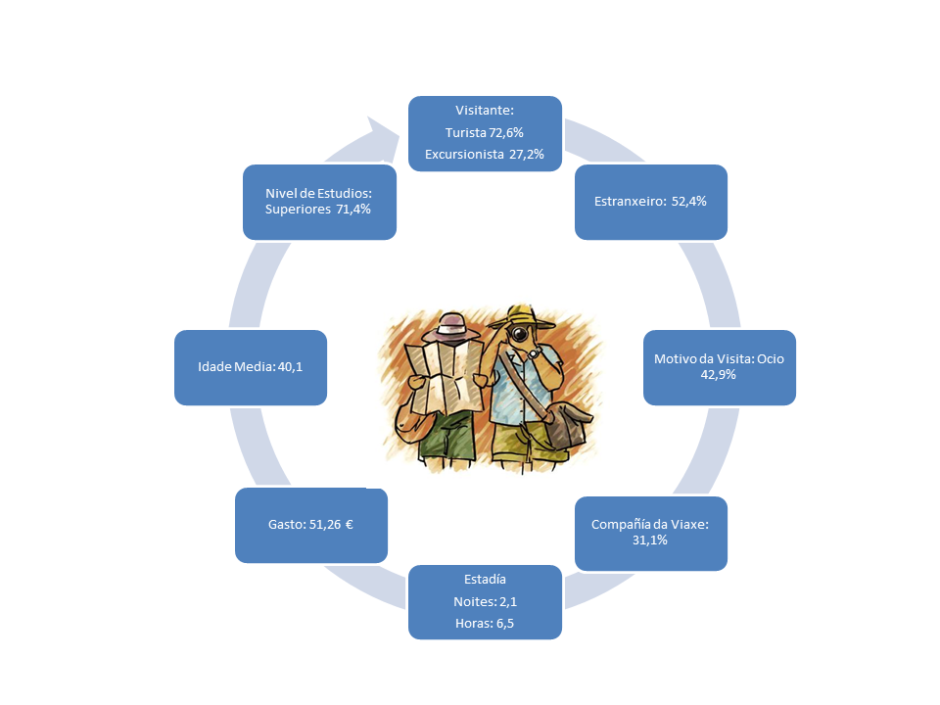

Ademais é posible observar que os cambios máis destacados no perfil da demanda turística da cidade neste 2016 respecto do ano anterior son:

* Mantemento da importancia do turismo sobre o excursionismo.
* Variación na procedencia dos visitantes co aumento de mais ou menos un 1% do turismo internacional.
* Gran peso do turismo vacacional e da peregrinaxe como motivo da visita a Santiago.
* Tendencia clara a organización da viaxe pola propia conta a través de Internet na organización da viaxe
* Maior peso do visitante que viaxa so a Santiago.
* A estadía dos turistas sufríu un retroceso de 0,1 noites na cidade. Mentres que as horas de estadía dos excursionistas diminuiron 0,3 horas con respecto o ano anterior.
* O gasto medio do visitante segue coa tendencia a baixa rexistrando este ano un novo retroceso.

1. Apreciase unha tendencia crecente no seu uso, xa non só entendidos como albergue tradicionais de peregrinos, senón cunha aceptación máis ampla cara os coñecidos “hostels”